Министерство образования Республики Беларусь

Учреждение образования
БЕЛОРУССКИЙ ГОСУДАРСТВЕННЫЙ УНИВЕРСИТЕТ
ИНФОРМАТИКИ И РАДИОЭЛЕКТРОНИКИ

Факультет компьютерных систем и сетей
Кафедра защиты информации
Дисциплина: Методы защиты информации

ОТЧЁТ
к лабораторной работе №7
на тему

«КРИПТОГРАФИЯ С ИСПОЛЬЗОВАНИЕМ
ЭЛЛИПТИЧЕСКИХ КРИВЫХ»

Студент Бекарев С. С.
Преподаватель Герчик А. В.

Минск 2025
СОДЕРЖАНИЕ

1 Цель работы 3
2 Ход работы 4
Заключение 7
1 ЦЕЛЬ РАБОТЫ

Целью выполнения данной лабораторной работы является реализация схемы шифрования (дешифрования) для аналога алгоритма Эль-Гамаля на основе эллиптических кривых.

2 ХОД РАБОТЫ

Преимущество подхода на основе эллиптических кривых заключается в том, что в данном случае обеспечивается эквивалентная защита при меньшей длине ключа.
В качестве примера рассмотрим эллиптическую кривую Е, уравнение которой имеет вид:

y² + y = x³ - x²

На этой кривой лежат только четыре точки, координаты которых являются целыми числами. Это точки А(0, 0), В(1, -1), С(1, 0) и D(0, -1).

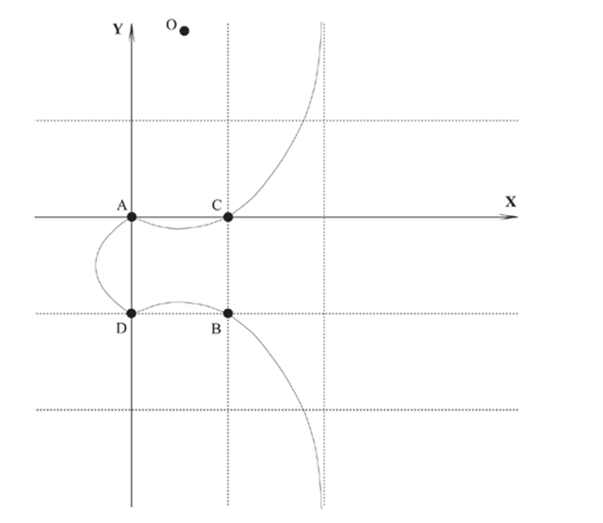

Рисунок 1 – Пример эллиптической кривой с четырьмя точками

Для определения операции сложения для точек на эллиптической кривой сделаем следующие предположения:
1 На плоскости существует бесконечно удаленная точка 0_{Е}, в которой сходятся все вертикальные прямые.
2 Будем считать, что касательная к кривой пересекает точку касания два раза.
3 Если три точки эллиптической кривой лежат на прямой линии, то их сумма есть 0.
Введем следующие правила сложения точек на эллиптической кривой:
1 Точка 0 выступает в роли нулевого элемента. Так, 0 = -0 и для любой точки Р на эллиптической кривой Р + 0 = Р.
2 Вертикальная линия пересекает кривую в двух точках с одной и той же координатой х - скажем, S = (x, y) и T = (x, -y). Эта прямая пересекает кривую и в бесконечно удаленной точке. Поэтому Р₁ + Р₂ + 0 = 0 и Р₁ = -Р₂.
3 Чтобы сложить две точки P и Q (см. рисунок 11.2) с разными координатами х, следует провести через эти точки прямую и найти точку пересечения ее с эллиптической кривой. Если прямая не является касательной к кривой в точках P или Q, то существует только одна такая точка, обозначим ее S. Согласно нашему предположению P + Q + S = О. Следовательно, P + Q = -S или P + Q = T.
На рисунке 2 показан пример сложения точек на кривой.

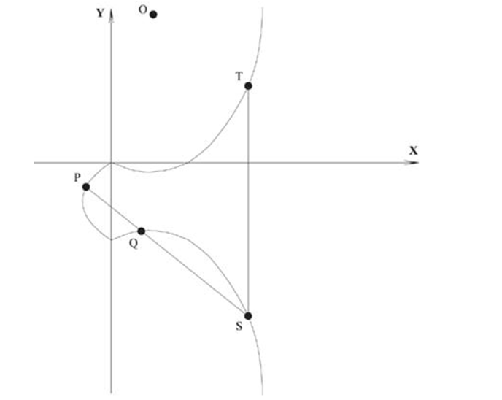

Рисунок 2 – Сложение точек на эллиптической кривой

В криптографии с использованием эллиптических кривых все значения вычисляются по модулю р, где р является простым числом. Элементами данной эллиптической кривой являются пары неотрицательных целых чисел, которые меньше р и удовлетворяют частному виду эллиптической кривой:

y² ≡ x³ + ax + b (mod p)

Такую кривую будем обозначать E_{p} (a,b). При этом числа а и b должны быть меньше р и должны удовлетворять условию 4a³ + 27b² (mod p) ≠ 0. Множество точек на эллиптической кривой вычисляется следующим образом. Для каждого такого значения х, что 0≤х≤р, вычисляется x³ + ax + b (mod p). Для каждого из полученных на предыдущем шаге значений выясняется, имеет ли это значение квадратный корень по модулю р. Если нет, то в E_{p} (a,b) нет точек с этим значением х. Если корень существует, имеется два значения y, соответствующих операции извлечения квадратного корня (исключением является случай, когда единственным значением оказывается y = 0). Эти значения (x,y) и будут точками E_{p} (a,b).
Множество точек E_{p} (a,b) обладает следующими свойствами:
1 Р + 0 = Р.
2 Если Р = (x,y), то Р + (x,-y) = 0. Точка (x,-y) является отрицательным значением точки Р и обозначается -Р. Заметим, что (x,-y) лежит на эллиптической кривой и принадлежит E_{p} (a,b).
3 Если Р = (x₁,y₁) и Q = (x₂,y₂), где P ≠ Q, то P + Q = (x₃,y₃) определяется по следующим формулам:
x_{3≡} λ² - x₁ - x₂ (mod p)
y₃ ≡ λ (x₁ - x₃) - y₁ (mod p)

где λ = (y₂ - y₁)/(x₂ - x₁) , если P ≠ Q, λ = (3x₁² + a)/2y₁ , если P = Q
Число λ есть угловой коэффициент секущей, проведенной через точки P = (x₁, y₁) и Q = (x₂, y₂). При P = Q секущая превращается в касательную, чем и объясняется наличие двух формул для вычисления λ.
Задача, которую должен решить в этом случае атакующий, есть своего рода задача дискретного логарифмирования на эллиптической кривой, и формулируется она следующим образом. Даны точки P и Q на эллиптической кривой E_{p} (a,b). Необходимо найти коэффициент k < p такой, что

P = k × Q.

Относительно легко вычислить P по данным k и Q, но довольно трудно вычислить k, зная P и Q. В ходе выполнения лабораторной была реализована схема шифрования (дешифрования) для аналога алгоритма Эль-Гамаля на основе эллиптических кривых. Программа считывает необходимую информацию, а именно значение начальной точки P, такие как x, y, a, b, p. При шифровании проводится расчет двух точек кривой C1 и C2. После некоторого преобразования над этими точками и начальной точкой P выводится расшифрованное сообщение.
Результат выполнения лабораторной работы представлен на рисунке 3.

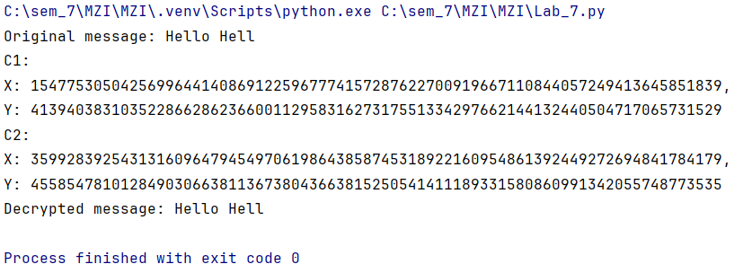
Рисунок 3 – Результат выполнения лабораторной работы

Таким образом результатом лабораторной работы является реализованная схема шифрования (дешифрования) для аналога алгоритма Эль-Гамаля на основе эллиптических кривых.

ЗАКЛЮЧЕНИЕ
В ходе данной лабораторной работы была разработана схема шифрования (дешифрования) для аналога алгоритма Эль-Гамаля на основе эллиптических кривых.

